衣“旧”暖人心
——关于捐旧衣公益活动的建议
常州市新北区薛家中心小学 作者：査昕钰 辅导教师：黄金萍
一、建议的背景
我是三（11）班的查昕钰。一个周日，我和妈妈在整理衣橱的时候，发现有好多衣服因为我的长大而穿不下了，衣服还很新，舍不得扔掉。在我和妈妈很纠结该如何处理它们的时候，我突然想起，我们小区门口有个绿色的旧衣物爱心回收箱，我开心的跟妈妈说：“要不，我们把这些衣服捐给那些有需要的小朋友们吧！”妈妈微笑着摸着我的脑袋说：“我们家丫头长大了！好！就按你说的办!”于是，我们就把小衣服整理出来，洗干净、叠好，装在干净的袋子里，一起来到了旧衣物爱心回收箱处，把整理好的衣服放进了箱子内。可是，我却发现，箱子里面空空如也，这时门口保安爷爷走过来说：小丫头，懂事的，这箱子立在这这么久，你是我看见的第一个捐旧衣服的孩子。我竟然是第一个捐赠衣服的，我很惊讶！于是，我又找了几个旧衣物爱心回收箱，情况差不多，要么是空的，要么就几件衣物，这些用于帮助生活困难人们的工具居然成了摆设，所以，周一我跟班主任黄老师说了这件事，黄老师说我们班可以先开展，还让我向大队辅导员建议，能否在学校的广播里面呼吁一下大家，让家长帮着一起整理一下衣橱，把小衣服或者是过时了不穿的衣服都通过这个回收箱，捐助那些需要帮助的人们。这些旧衣服对于我们来说，也许没什么用，但是对于那些贫困地区的人们来说，可能就能够帮助他们抵御寒风，温暖过冬。让我们大手牵小手，一起献上一份爱心，让小区的这个回收箱能充分发挥它的作用，让爱的阳光洒满神州大地！
二、调查
随着人们生活水平的提高，衣服的更新换代频率也越来越快，然而这些被我们淘汰的旧衣服该怎么处理呢？
通过查资料了解到：我国每年都会产生废旧纺织品约为2600万吨，纺织品在生产过程中消耗很多资源，然而在我国数以吨计的废旧物被填埋或者被焚烧，这样不仅对资源造成了很大浪费同时对环境产生严重的危害。其实百分之三十的废旧纺织品是可以实现再生循环的，即便不能再生循环产生布料，也可以生产成地毯、拖把、温棚保温帐等衍生品。另据2014发布的《国家扶贫开发工作重点县名单》，我国14年底仍然有592个国家级贫困县，这些贫困县人们的生活水平距离小康还很远，我们可能很难想象就中国目前的经济发展水平，仍有人过着衣服-新三年旧三年缝缝补补又三年的生活。
一边是城市每年产生了大量的旧衣服被扔进垃圾桶，另一边是在贫困山区的孩子在冬天甚至没有一件像样的冬衣可以抵御寒冷。所以在我的提议下棒棒中队的队员们行动起来：围绕“我们十岁啦”，开展“暖冬行动”，每一位队员都打扫收拾家里整理出来的不穿的旧衣物，不要扔，交给绿色环保箱，同时也希望通过努力让社会各界对旧衣服的处理能有足够的重视、让每一件旧衣服都能发挥它最大的价值！
最后我们呼吁：旧衣服不要再扔了，交给绿色环保箱吧！让所有的人一起环保、一起公益、一起快乐！
三、研究结果
1、夕会课，我给全班小朋友上《旧衣物回收流程》并把我制作的PPT年级组分享。
第一步： 先将嫌小的或者不穿的八成新的衣物从衣橱收拾出来；
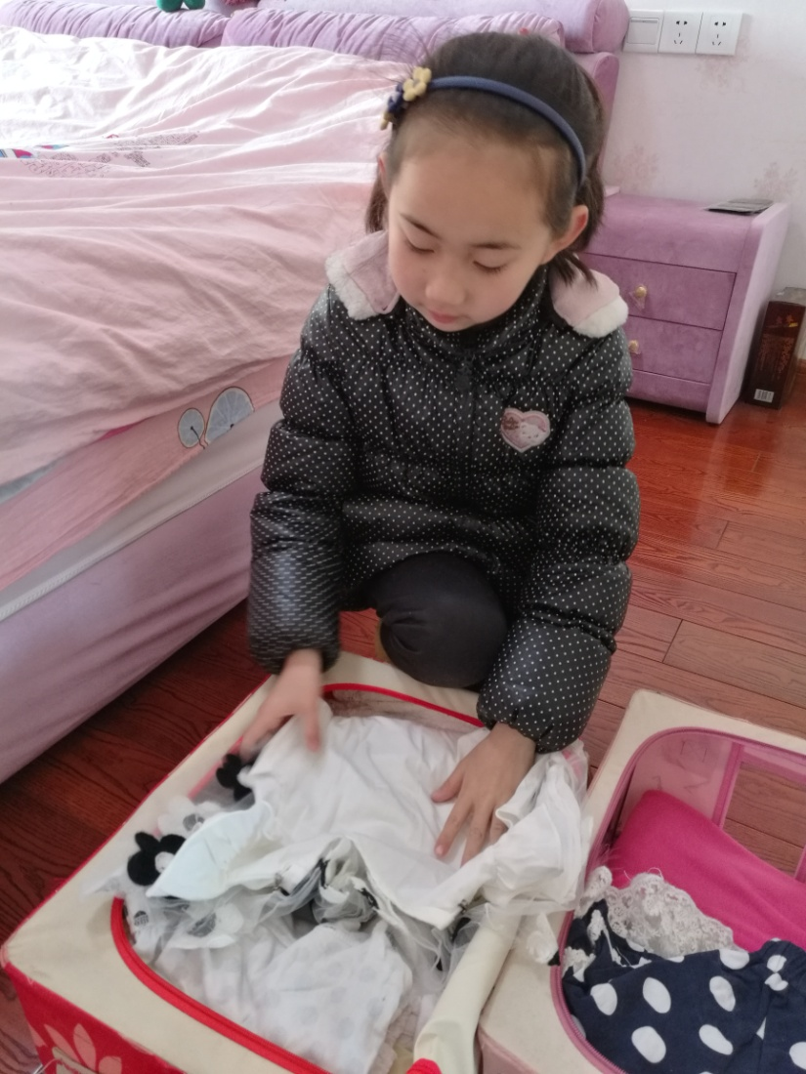
第二步： 将整理出来的衣物进行清洗、晾晒；
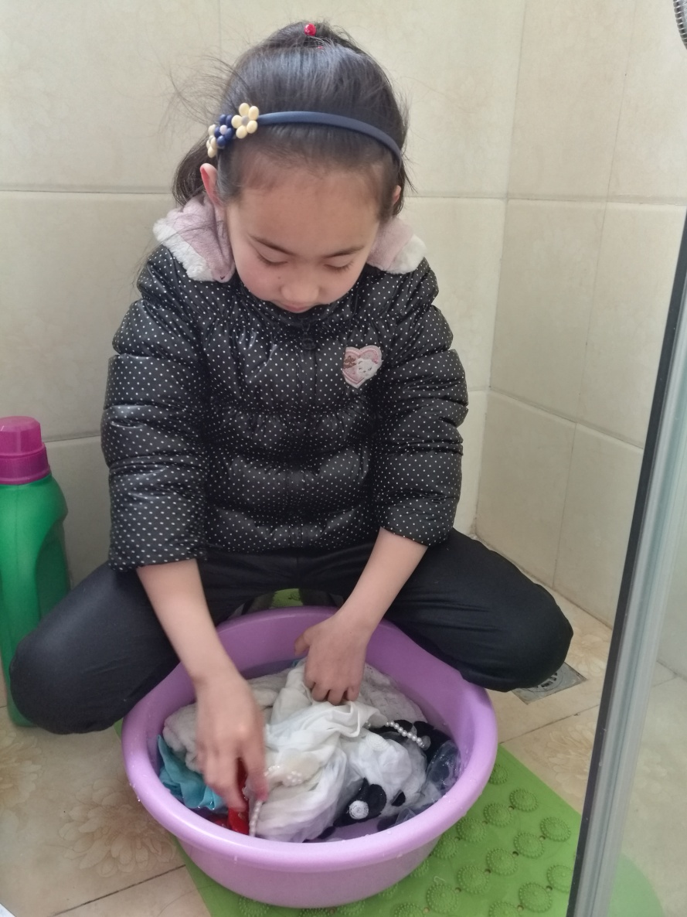
第三步： 将洗净晾晒干的衣物叠放整齐后放入旧衣物回收爱心箱内。
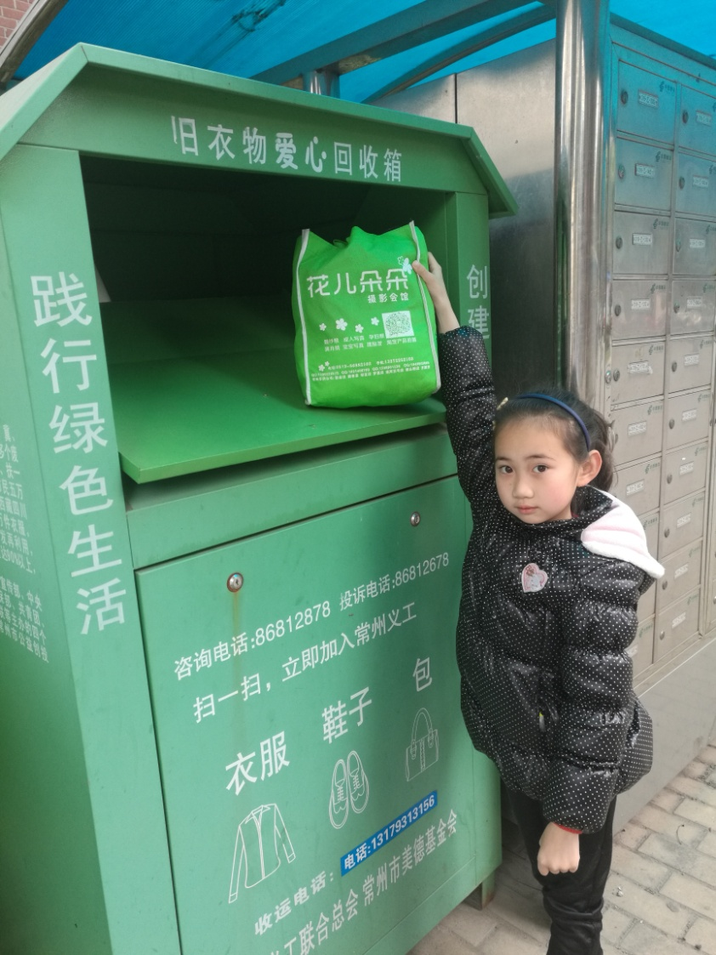
2、常州市薛家中心小学三11班棒棒中队率先带头开展“旧衣有了新去处”的活动。（活动报道：http://www.xbedu.net/schoolNews/detail/66663.html）
3、三年级组组长在我的建议下开展了“衣暖人心——十岁成长礼之活动”每个同学都把旧衣服整理好放入“旧衣回收箱”后拍照，我收集好照片后在美术老师的指导和帮助下完成了展板的制作。
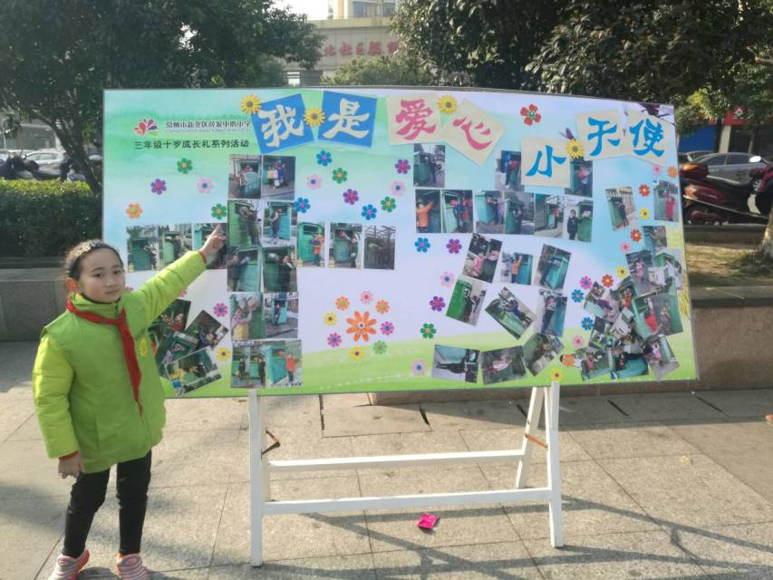
4、大队辅导员在我的建议下把“捐旧衣”定为1-3年级每年寒假的“暖冬行动”
5、目前，常州市居民拥有较高的爱心，但没有落实到行动中；捐旧衣的知识还尚欠缺，所以在辅导员老师的带领下，我走进了薛家镇团委，希望政府和相关职能部门应当加大捐旧衣的宣传力度。另外通过社区宣传也更容易让居民接触到和了解到捐旧衣的知识。所以，政府和相关职能部门应通过多渠道加大捐旧衣的宣传。社区内捐旧衣的完善行为无疑也是很重要的，有了可以供居民进行捐旧衣的设备，居民才更加可能去投身到捐旧衣的环保之举中去。团委的徐主任说是考虑这个建议，先在橄榄城社区开展“旧衣超市”，给真正需要的人，目前正在筹备中，期待精彩……
四、收获体会
这次活动不仅让闲置的衣物可以继续发挥它们的使用价值，同时也让贫困山区的孩子们感受到了薛小学子们的温暖和关怀。让我学懂得了奉献和分享。让衣物有所值，让薛小学子有所得！
上善若水，大爱无边。爱是美好的，爱是高尚的，有爱就有温暖，有爱就有希望！让我们满怀爱心迎接每一天的灿烂阳光。

